PRAŽIVALI  - telo sestavlja ena sama celica  - heterotrofi  - živijo v vlažni prsti, vodi ali prebavilih drugih živali  - delitev: bičkarji, korenonožci, trosovci in migetalkarji  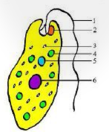  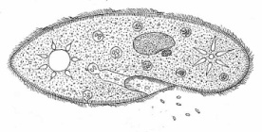  - razmn. se nespolno, z delitvijo | SPUŽVE  - vodni organizmi s preprosto telesno zgradbo  - živijo v KORMIH, so filtratorji vode (dotekalke, odtekalke)  - razmn. spolno in nespolno (BRSTENJE)  - Velika sposobnost regeneracije  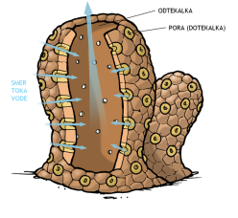  - Ogrodje daje trdnost |  | NIŽJI NEVRETENČARJI  (NEČLENARJI)  - Zelo raznolika skupina živali  - Telo NI razdeljeno na več delov (členov) in nimajo okončin  - Delitev: ožigalkarji, ploski črvi, valjasti črvi, nitkarji, mehkužci |  | 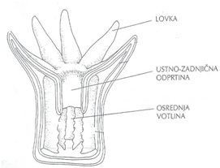  OŽIGALKARJI  - trdoživnjaki  - koralnjaki  - klobučnjaki  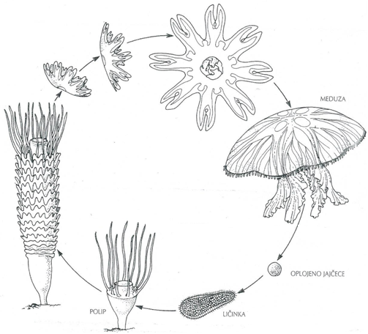  - polip, meduza  - Dihajo z vso telesno površino. Je plenilec (ribe, raki). Prebavilo je slepo zaprto.
PLOSKI ČRVI  Imajo preprosto oblikovano telo brez zadnjične odprtine. Živijo v vodi ali kot zajedavci v drugih organizmih.  Delitev:  - vrtinčarji,  - sesači (veliki metljaj),  - trakulje.  Vrtinčarji živijo v vodah, nekaj vrst živi na kopnem v vlažni prsti. So plenilci.  Sesači so prilagojeni na zajedavski način življenja.  Trakulje so paraziti, ki živijo v črevesju gostitelja. So brez prebavil in hranilne snovi sprejemajo skozi telesno površino. | VALJASTI ČRVI  Delitev:  - kotačniki,  - gliste.  So vodni ali kopenski organizmi z valjastim telesom.  - paraziti  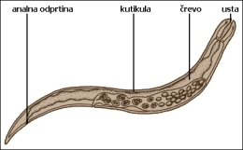 |  | MEHKUŽCI  Delitev:  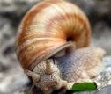  - školjke (leščur, klapavica, ostriga, srčanka)  - polži (morsko uho, volek, latvica, veliki in mali mlakar, vrtni polž, gozdni lazar),  - glavonožci (sipa, hobotnica, ligenj).  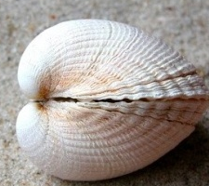  Mehkužci nimajo notranje opore. Razmnožujejo se spolno. Večinoma so dveh spolov (polži so obojespolniki). Za vse je značilen drobnjak, v katerem je večina notranjih organov.  Školjke nimajo glave, dihajo s škrgami. So precejevalci ali filtratorji vode. Plašč izloča dvodelno lupino. Polži imajo glavo (na glavi so tipalnice, oči, strgača). Imajo hišico (zunanje ogrodje).Imajo mišičasto nogo. Vodni polži dihajo s škrgami, kopenski z preprostimi pljuči.  Glavonožci imajo na glavi oči in lovke, na trupu pa plavutno mreno in črnilno žlezo. Dihajo s škrgami. Premikajo se tudi z »reaktivnim pogonom«. |  | MNOGOČLENARJI  (telo razdeljeno na več členov)  Uvrstitev: živali, mnogočlenarji  Delitev:  - kolobarniki,  - členonožci.  KOLOBARNIKI (Uvrstitev: živali, mnogočlenarji, kolobarniki)  Kolobarniki imajo telo razdeljeno na kolobarje, ki so pokriti s kožno mišico. Z njo se premikajo, dihajo in zaznavajo svetlobo.  Delitev:  - mnogoščetinci,  - maloščetinci (deževniki),  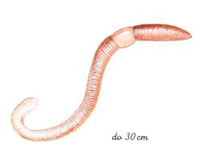  - pijavke (medicinska pijavka).  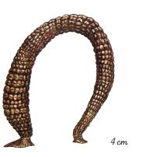
ČLENONOŽCI  (Uvrstitev: živali, mnogočlenarji, členonožci)  Členonožci so obsežna skupina mnogočlenarjev. Imajo ČLENJENE NOGE IN TELO. Telo pokriva HITINJAČA, ki ne raste vedno z organizmom, zato se nekateri členonožci večkrat levijo.  Delitev:  - pipalkarji,  - raki,  - stonoge,  - žuželke. |  | Pipalkarji imajo telo razdeljeno na glavoprsje in zadek. Dihajo z zračnicami. Imajo 4 pare členjenih nog.  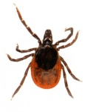  Delitev pipalkarjev:  - pršice (gozdni klop),  - pajki (križevec),  - suhe južine (pozidni matija),  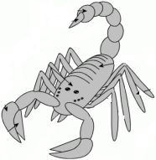  - ščipalci (navadni ščipalec-škorpijon).  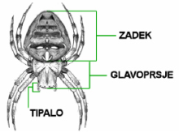 |  | 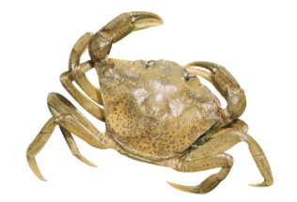  Raki imajo telo razdeljeno na glavoprsje in zadek. Živijo v vodi in dihajo s škrgami. Imajo pet parov členjenih nog. Na prvem paru nog so pogosto klešče. Značilni predstavniki: rarog, jastog, rak samotar, rakovica, potočni rak, kozica. | Stonoge imajo dobro razvito glavo in dolg trup, ki je zgrajen iz enakomernih členov. Mlade stonoge imajo sedem parov nog, z vsako levitvijo pa se njihovo telo podaljša za en člen in en  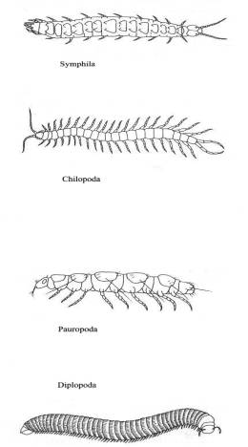  par nog. Značilni predstavniki: strige (navadna striga), dvojnonoge (železna kačica).
Žuželke imajo telo razdeljeno na glavo, oprsje in zadek.  Dihajo z zračnicami. Oči so sestavljene.  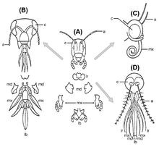  Vse žuželke imajo krila – pri nekaterih so razvita, pri nekaterih pa so zakrnela. Usta imajo prilagojena načinu prehranjevanja.  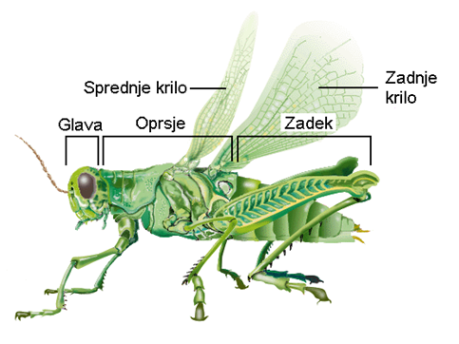 |  | PREOBRAZBA ŽUŽELKE  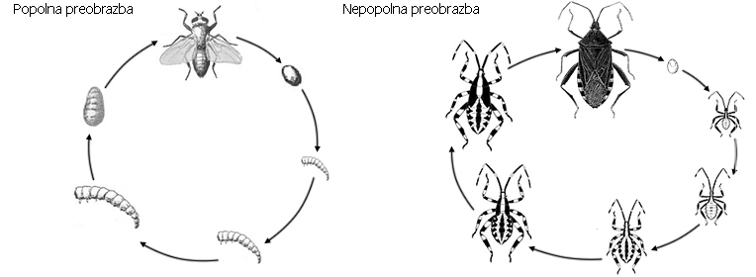  POPOLNA PREOBRAZBA – jajčece, ličinka, buba, odrasla žival |  | NEPOPOLNA PREOBRAZBA – jajčeca, mladiči (se večkrat levijo), odrasla žival. Nekatere žuželke: ravnokrilci, kožekrilca (čebela), bolhe, dvokrilci (hišna muha), metulji, hrošči, uši (listne uši), kačji pastirji, bogomolka. | IGLOKOŽCI  Uvrstitev: živali, iglokožci  So zvezdasto somerni, izključno morski organizmi. Premikajo se z brazdnimi nožicami in s pomočjo vodovodnega sistema. Ogrodje je iz apnenčastih ploščic. Imajo veliko sposobnost obnavljanja. Razmnožujejo se spolno. Oploditev je zunanja. Prebava je zunanja (morske zvezde izvihajo želodec).  Delitev:  - morske lilije,  - morske zvezde,  - kačjerepi,  - morski ježki,  - brizgači.

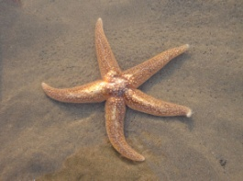  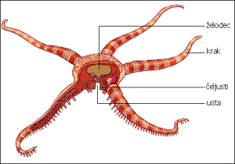  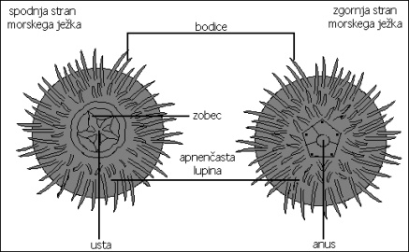  IGLOKOŽCI | STRUNARJI  Uvrstitev: živali, strunarji  Delitev:  - brezglavci (škrgoustka),  - plaščarji (bradavičasti kozolnjak),  - vretenčarji.  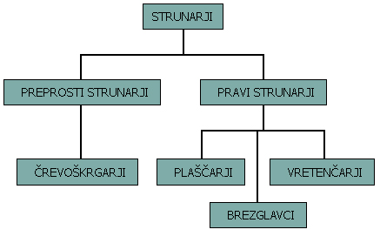 | VRETENČARJI  (živali, strunarji, vretenčarji)  Delitev:  - obloustke,  - ribe,  - dvoživke,  - plazilci,  - ptice,  - sesalci. | OBLOUSTKE  - so brez čeljusti, so enospolniki  - imajo majhne možgane  - imajo dobro razvite oči  - PREDSTAVNIK: Piškur ima jeguljasto telo - glava, trup, rep  - imajo okrogla usta - lijakasto mesnate ustnice, roževinasti zobci  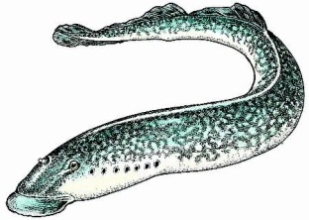  - HRANA: prisesa se na žrtev in sesa kri  - imajo škržne reže, ki so obstranske luknjice
DVOŽIVKE so v času razvoja vezane na vodo. Paglavci (ličinke) dihajo z zunanjimi škrgami. Odrasle živijo na kopnem in dihajo s pljuči in kožo. Imajo nestalno telesno temperaturo. Prezimijo otrple v zemlji. Razmnožujejo se spolno z jajčeci, ki jih ležejo v vodo. Delimo jih na repate dvoživke (pupek, močerad) in nerepate dvoživke (žabe, sleporili). | Plazilci, so kopenski vretenčarji. Imajo nestalno telesno temperaturo. Zarodek se razvija v jajcu. Koža je suha in luskasta (roževinaste ali koščene luske) in preprečuje prehitro izsuševanje telesa. Redno se levijo. Ogrodje je notranje in koščeno, živčevje je na hrbtni strani. Izločala so ledvica, dihajo s pljuči. Živčevje in čutila dobro razviti. Vonjave iz okolja zaznavajo z vonjalnimi čutnicami , ki so pri mnogih plazilcih na razcepljenem jeziku. Delitev: krokodili, želve, kuščarji, kače. | Ptice, so dvonožni vretenčarji (prvi par nog spremenjen v krila), imajo stalno telesno temperaturo, pokriti so s perjem. Kosti so lahke in votle. Razmnoževanje je spolno, oploditev je notranja. Zarodek se razvija v jajcu. Hranijo se z nektarjem, rastlinami, semeni, žuželkami, ribami, sesalci, mrhovino ali z drugimi ptiči → od tega je odvisna oblika kljuna in nog. | Sesalci imajo stalno telesno temperaturo. Koža je pokrita z dlako (rogovi,bodice) in ima številne žleze. Razmnoževanje: samica koti žive mladiče (živorodni); spolni organi so parni, navadno znotraj telesa, zarodek se razvija v maternici. Mladiči sesajo mleko pri materi (mlečne žleze). Vsi sesalci skrbijo za svoje mladiče. Dihajo s pljuči. Imajo zelo razvite možgane, pa tudi čutila kot so vid, sluh in voh. Zobovje prilagojeno prehranjevanju.  Razvrstitev:  Stokovci, kamor uvrščamo kljunaša in kljunate ježke, ležejo jajca.  Vrečarji kotijo žive mladiče, vendar še nimajo prave posteljice. Mladiči so precej nebogljeni in pri nekaterih vrečarjih preživijo zgodnje obdobje v kožnati vreči, ki je na zunanji strani telesa.  Višji sesalci kotijo žive mladiče.

RIBE
Imajo telo pokrito s kožo ter luskami. Dihajo s škrgami,premikajo s plavutmi. Večinoma se razmnožujejo z ikrami(spolno, zunanja oploditev). Njihovo telo je vretenasto..

HRUSTANČNICE |  | KOSTNICE
Iz hrustanca | Ogrodje | Iz kosti
Luske so trde, kot sklenina = zobci, ki štrlijo iz kože | Luske | Ploščate, brez sklenine pokrivajo se kot opeka na strehi
4-7 škržnih rež  Štrčnica –skozi njo priteka voda | Škržne odprtine | Poklopec (1 škržna reža)voda priteka skozi usta k škrgam
nesimetrična | Repna plavut | simetrična
Potonejo če ne plavajo, ga NIMAJO | Vzdušni mehur | ga imajo, lahko se zadržijo na dol. globini, tudi ko ne plavajo
Morski pes, morska mačka, ele. Skati, morski volk,mačji som, | predstavniki | Sardele, tune, skuša,
